图文详解空气能采暖工作原理(推荐)
作者：Lucy 来源：正旭空气能 发表时间：2019/6/20 点击：34429
很多人都说，空气能采暖原理就是用空气的能量来采暖，节能省电。也有人说，空气能暖气是骗局，空气能耗电量大的吓人。说到底，大家伙都对空气能采暖工作原理的不知晓，从而导致发生误会、误解。下面由正旭为大家从空气能采暖机组的各部件作用讲起，图文详解空气能工作原理。
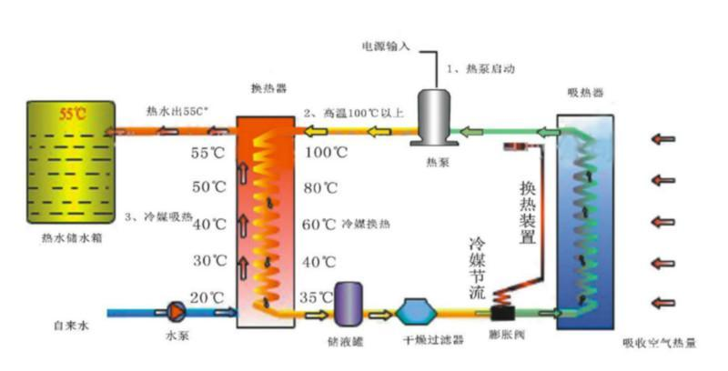
（空气能采暖系统工作原理图解）
空气能采暖的工作原理跟空调的原理是相似的，使用的是逆卡诺原理。空气能采暖的主要部件有四大核心部件（压缩机、蒸发器、冷凝器和节流装置），以及稳定三件（储液罐、膨胀阀和干燥过滤器）。像其中蒸发器是冷媒吸收空气中的热量的部件，各部件合作共赢，共同在采暖过程中发挥作用。

空气能采暖工作原理图以及流程如下：

1、冷媒R410A（气态）进入压缩机；

2、压缩机对冷媒R410A进行快速压缩，达到一定压力后，冷媒变成过热蒸汽；

3、蒸汽冷媒通过管道进入冷凝器；

4、冷媒通过冷凝管时将热量传递给冷凝器的热水，同时冷媒慢慢变回液态；

5、冷媒通过管道进入节流装置；
6、节流装置就是减压装置，把冷媒充分变为液体状态；

7、常压状态下的冷媒R410A通过管道进入蒸发器；

8、冷媒重新进入蒸发器。由于R410A常压下蒸发温度很低，这种情况下将从液态变成气态，而这个过程需要吸收空气中的热量；

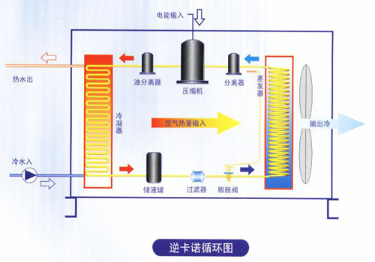

（空气能采暖系统工作原理简单图）

值得提醒的是，蒸发器实际就是一个热量交换器，一般使用铜铝等导热性好的材料制作，当温度降到比周围空气低时，就会把空气的热量传递给它，它又将热量传递给冷媒，冷媒温度上升。吸收热量的冷媒通过管道进入压缩机，又开始进行下一轮的制热。

希望能为大家解决对于空气能采暖工作原理的困惑！！！

